1. 文件配置入口位置以及名称：

文件目录固定安排在U盘根目录下，名称固定：/IntelliScreen/menus.json

1. menus.json 内容配置

对应类：

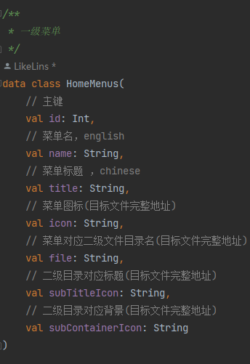

配置实例：

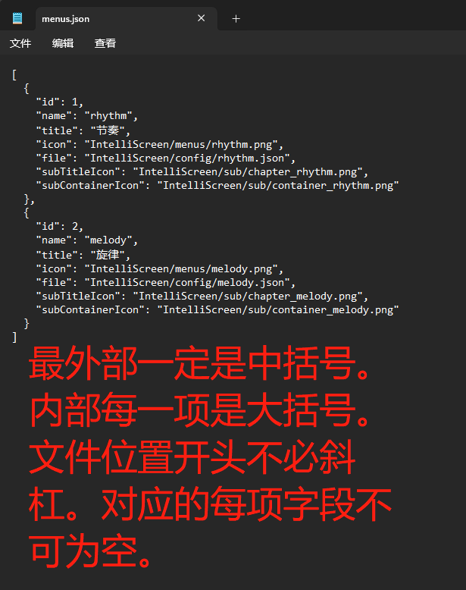

1. 二级菜单：

对应类：

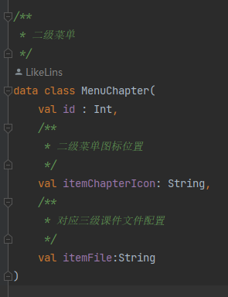

配置实例：

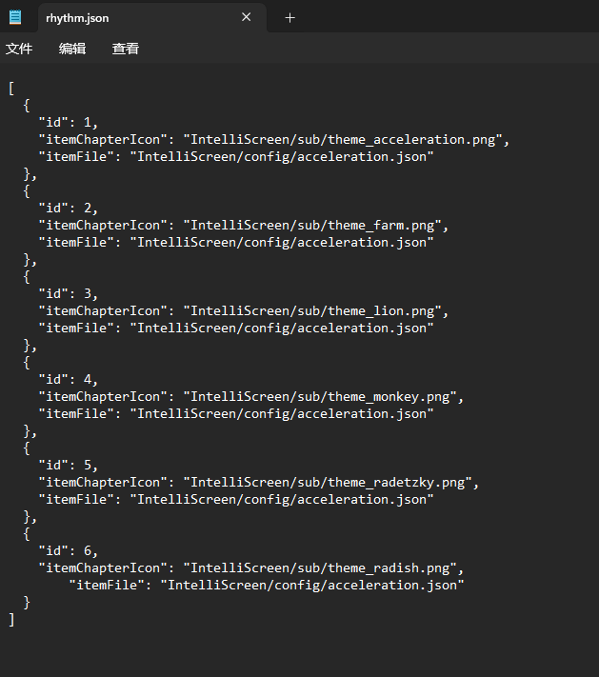

1. 三级菜单

对应类：

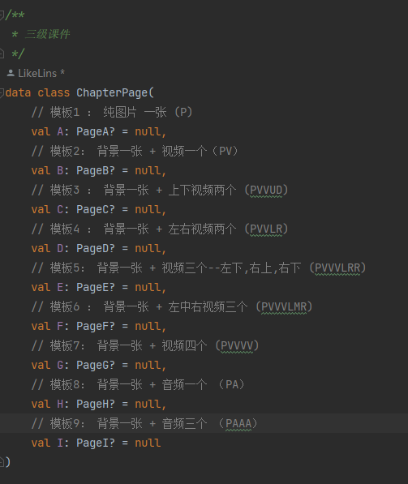

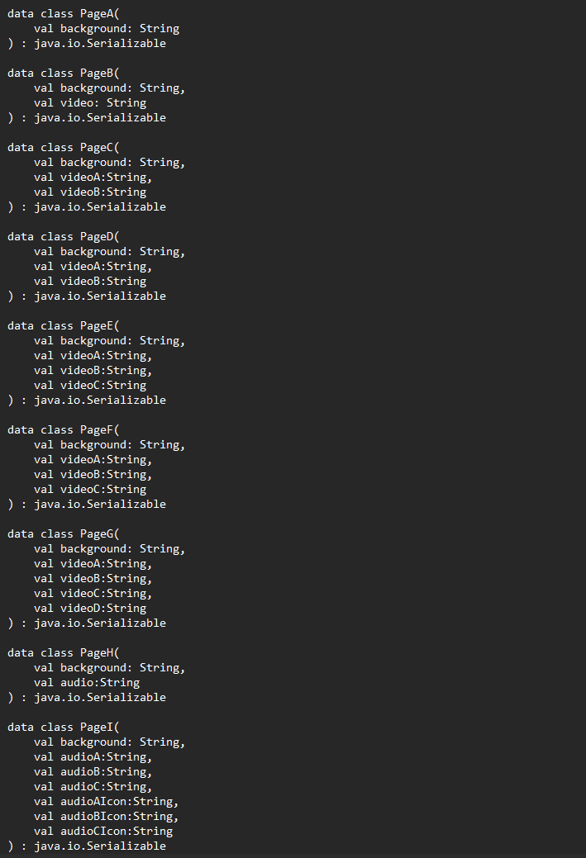

配置实例：

